

ANEXOS Y FORMATOS EDITABLES

PROCESO DE SELECCIÓN DE EMPRESAS SUPERVISORAS Nº 09-2023-Osinergmin-DSHL - Primera Convocatoria

DIVISIÓN DE SUPERVISIÓN DE HIDROCARBUROS LIQUIDOS

APÉNDICE N° 1
DECLARACIÓN JURADA DE LA EMPRESA

- Impedimentos, Incompatibilidades y prohibiciones, y
- Compromiso con la Política de Integridad
- Nepotismo

Por la presente, yo _______________________________________________, identificado (a) con DNI N° _______________, en representación de ________________________ con RUC N° ________________, declaro, bajo juramento, que:

- He tomado conocimiento de los impedimentos, incompatibilidades y prohibiciones señalados en el artículo 6° de la Directiva y no me encuentro incurso en ninguno de ellos de acuerdo a lo señalado en la Ley N° 26771 y el numeral 2.3 de las Bases del presente Proceso de Selección.
- No tener vínculo contractual vigente con ningún agente fiscalizado por Osinergmin del subsector materia de la convocatoria, excluyendo aquellas empresas con quien tengan la calidad de usuario; de acuerdo a los supuestos establecidos en el numeral 6.2 del artículo 6° de La Directiva.

- Declaramos conocer, aceptar y someternos a la política de integridad de osinergmin y asumimos el compromiso de cumplirla y revisar su contenido antes de participar en cualquier actividad que involucre a Osinergmin y que eventualmente pudiera estar en contravención con lo allí estipulado. Asimismo, declaramos y garantizamos que:

- El postor y el contratista declaran conocer la Política de Integridad de Osinergmin la cual está disponible en la página Web SIG (https://www.osinergmin.gob.pe/sig/SitePages/V2/Politicas.aspx).
- El postor y el contratista declaran no haber, directa o indirectamente, ofrecido, negociado o efectuado pago o en general, entregado beneficio o incentivo ilegal en relación al servicio a prestarse o bien a proporcionarse. En línea con ello, el postor y el contratista se comprometen a actuar en todo momento con integridad, a abstenerse de ofrecer, dar o prometer, regalo u objeto alguno a cambio de cualquier beneficio, percibido de manera directa o indirecta; a cualquier miembro del Consejo Directivo, funcionarios públicos, empleados de confianza, servidores públicos; así como a terceros que tengan participación directa o indirecta en la determinación de las características técnicas y/o valor referencial o valor estimado, elaboración de documentos del procedimiento de selección, calificación y evaluación de ofertas, y la conformidad de los contratos derivados de dicho procedimiento.
- El postor y el contratista se comprometen a denunciar, en base de una creencia razonable o de buena fe cualquier acto de corrupción, supuesto o real, que tuviera conocimiento a través de la Plataforma Digital Única de Denuncias Ciudadanas, ubicado en el portal corporativo (https://denuncias.servicios.gob.pe/).

Lima, …... de ………………….…..…. de 2023.

____________________________________________________
Firma del Representante Legal o Representante Común del Consorcio, según corresponda
Nombre y Apellidos:
DNI/Pasaporte N°:

Notas:
- Políticas SIG: https://www.osinergmin.gob.pe/sig/SitePages/V2/Politicas.aspx

APÉNDICE N° 2
DECLARACIÓN JURADA DEL PERSONAL PROPUESTO POR LA EMPRESA SUPERVISORA – PERSONA JURIDICA

- Nepotismo.
Por la presente, yo ____________________________________________________, identificado con DNI N° ____________________________, declaro bajo juramento, que he tomado conocimiento de los impedimentos, incompatibilidades y prohibiciones señalados en el artículo 6° de la Directiva y NO me encuentro incurso en ninguno de ellos de acuerdo a lo señalado en la Ley N° 26771 y el numeral 2.3 de las Bases del presente Proceso de Selección y declaro NO tener vínculo como cónyuge o conviviente o relación de parentesco hasta el segundo grado de consanguinidad o afinidad con: i) los miembros del Consejo Directivo; ii) los trabajadores de Osinergmin que por el cargo o función que desempeñan tienen influencia, poder de decisión o información privilegiada sobre el proceso de selección; iii) los terceros que tengan participación directa o indirecta en el proceso de selección.

Lima, …... de ………………………..…. de 2023.

Firma del Personal propuesto por la empresa  Nombre y Apellido:  DNI/Pasaporte N°: |  | Firma del Representante Legal de la empresa o  Representante Común del Consorcio  Nombre y Apellido:  DNI/Pasaporte N°:

APÉNDICE N° 3
DECLARACIÓN JURADA DE IMPEDIMENTOS E INCOMPATIBILIDADES Y PROHIBICIONES DEL PERSONAL PROPUESTO

Por la presente, yo, ______________________________________, identificado(a) con DNI /pasaporte N° __________________________, profesional propuesto por la empresa participante en el presente proceso de selección declaro bajo juramento:
- Que, he tomado conocimiento de los impedimentos, incompatibilidades y prohibiciones establecidos en el artículo 6° de La Directiva.
- No tener vínculo contractual vigente con ningún agente fiscalizado por Osinergmin del subsector materia de la convocatoria, excluyendo aquellas empresas con quien tengan la calidad de usuario; de acuerdo a los supuestos establecidos en el numeral 6.2 del artículo 6° de La Directiva.
- Que, si durante la ejecución del servicio de supervisión se me encargara alguna labor relacionada a un Agente Supervisado con el cual hubiese tenido un vínculo contractual en los tres (03) meses previos a la suscripción del contrato de supervisión (excepto en la que tenga la calidad de usuario) o con el cual mantuviese algún conflicto de interés, me obligo a comunicar inmediatamente a la EST y Osinergmin (vía mesa de partes) tal situación a efectos que Osinergmin disponga las acciones que considere convenientes.

Lima, …... de …………………….…..…. de 2023.

Firma del Personal propuesto por la empresa  Nombre y Apellido:  DNI/Pasaporte N°: |  | Firma del Representante Legal de la empresa o  Representante Común del Consorcio  Nombre y Apellido:  DNI/Pasaporte N°:

APÉNDICE N° 4
PROTOCOLO DE EXÁMENES MÉDICOS OCUPACIONALES

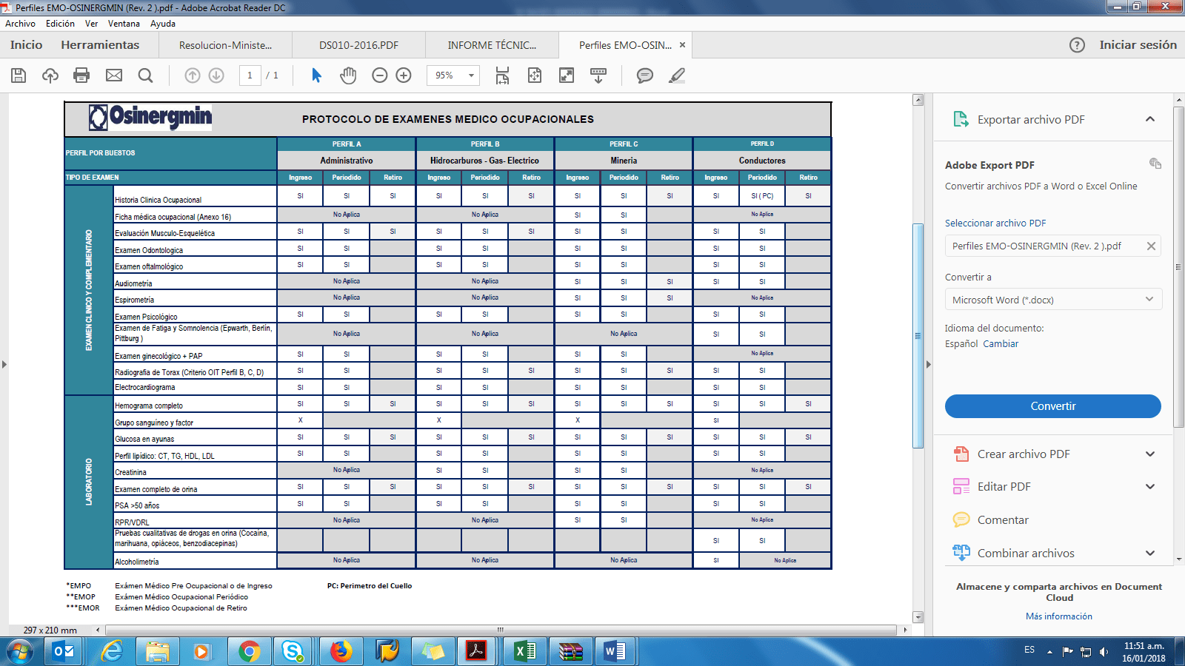

APÉNDICE N° 5
DETALLES DEL CHALECO, PRENDAS DE VESTIR E IDENTIFICACIÓN

ESPECIFICACIONES PARA CHALECOS DE SUPERVISORES - PERSONAL TERCERO

Las características básicas que deberán tener los chalecos del personal tercero para cumplir las funciones de supervisión en son:
Modelo: Clase 3 Norma ANSI/ISEA 107-2010
Tela: Dril 100% algodón o dril 60% algodón y 40% polyester
Color: Celeste 710 - Drill 384 Nuevo Mundo
Logotipos: Dos Logotipos de Osinergmin sin descriptor, bordados en color blanco.
Un logotipo en la parte delantera, colocado en el lado superior izquierdo del pecho, el cual debe medir 12 cm de ancho por 1.7 cm de alto.
Un logotipo en la parte posterior, situado a la mitad de la espalda, el cual debe medir 23 cm de ancho por 3.3 cm de alto.
Ambos deben estar acompañados de la frase “Contratista brindando servicios a” que debe estar colocada encima del logotipo y debe abarcar el ancho de este hasta la segunda letra “i” de Osinergmin (ver gráfico).
Cinta reflectiva: Tela color gris plata de dos pulgadas de ancho, en material reflectivo y con retardante a la flama. Modelo 3M- 8935. La colocación de la cinta debe estar de acuerdo a la indicación de la Clase 3 Norma ANSI/ISEA 107-2010. En ambos lados del chaleco, se colocarán dos líneas de cinta de manera vertical y dos líneas de cinta colocadas de manera horizontal (ver gráfico).

La incorporación de bolsillos o elementos extras queda en consideración de cada área. Sin embargo, estos no deben alterar la colocación ni el tamaño de los elementos de identidad visual (logotipo y frase) ni de las cintas reflectantes.
Los chalecos empleados por personal tercero serán la única prenda de vestir que lleve el logotipo de Osinergmin. De esta manera, los cascos, gorros u otros accesorios no deben llevar ningún tipo de distintivo.

EJEMPLO DE MODELO DE CHALECO: FRENTE Y ESPALDA (ADICIONAL EJEMPLO DE CASCO)
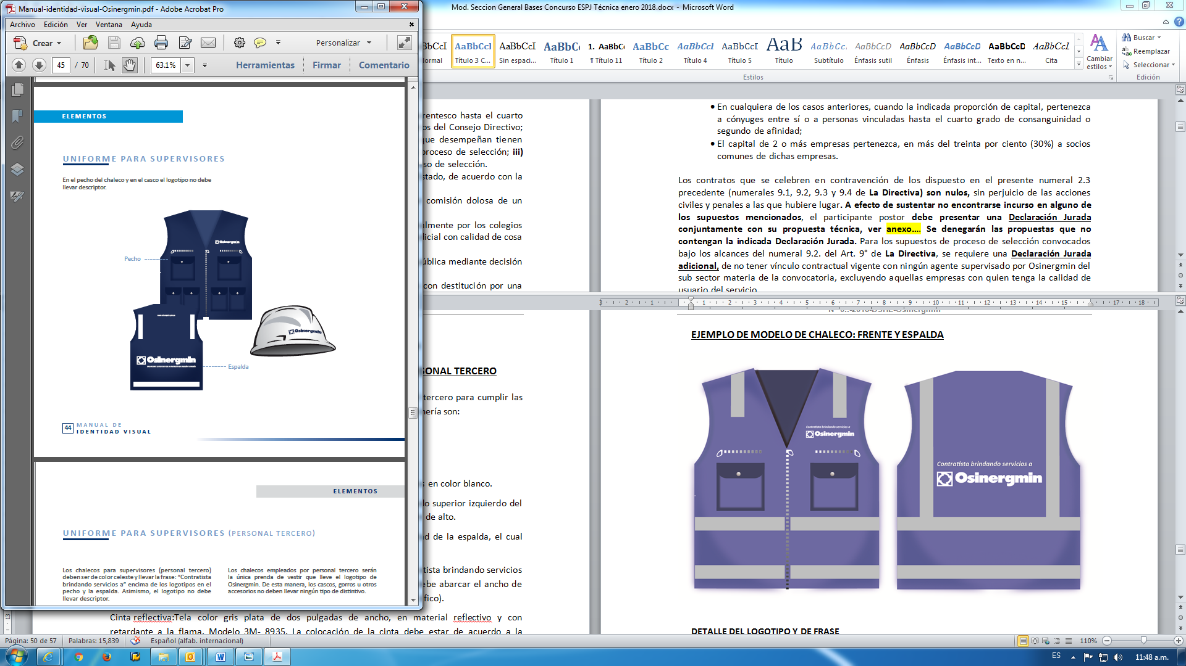

DETALLE DEL LOGOTIPO Y DE FRASE DEL CHALECO (ESPALDA)


CONTRATISTAS BRINDADO SERVICIOS A:

CAMISA O BLUSA ANTIFLAMA

Las características básicas que deberán tener las camisas o blusas anti flama del personal propuesto por la empresa supervisora para cumplir las funciones de supervisión son:

- Certificaciones de la Tela:
Debe cumplir con la certificación que señala la norma NFPA 2112 – Edición 2012.
- Pruebas y Requerimientos:
Debe ser etiquetado y estar listado de acuerdo a lo señalado por la norma NFPA 2112 – Edición 2012.
- Características:
La camisa o blusa debe cumplir los parámetros que señala la norma NFPA 701 – Edición 2015, en tela drill, ignifuga de resistencia permanente de 9 onzas, estilo ANSI, categoría 2, con una composición de 100% de algodón y cintas reflectivas de alta visibilidad.
- Diseño:

CAMISA HOMBRE: Camisa celeste, manga larga con pinzas laterales en la parte posterior, un bolsillo, aplicación en la pechara y mangas (color de tela azul), cuello y pie de cuello azul modelo Botton Down, 3 bordados (bolsillo con el nombre del personal y grupo sanguíneo), cerrado con máquina cerradora de camisa.

BLUSA MUJER: Blusa celeste modelo corte francesa con pinzas laterales en la parte delantera y trasera de la blusa, manga larga, un Bolsillo, aplicación en la pechara y mangas (color de tela azul) cuello, 3 bordados (bolsillo con el nombre del personal y grupo sanguíneo), cerrado con máquina cerradora de camisa.

PANTALÓN ANTIFLAMA

- Certificaciones de la Tela:
Debe cumplir con la certificación que señala la norma NFPA 2112 – Edición 2012.
- Pruebas y Requerimientos:
Debe ser etiquetado y estar listado de acuerdo a lo señalado por la norma NFPA 2112 – Edición 2012.
- Características:
El pantalón debe cumplir los parámetros que señala la norma NFPA 701 – Edición 2015, en tela drill, ignifuga de resistencia permanente de 9 onzas, modelo ANSI, categoría 2, con una composición de 100% de algodón y cintas reflectivas de alta visibilidad, cerrado con máquina cerradora y remalladora.
- Diseño:
PANTALÓN HOMBRE: Pantalón color azul oscuro, modelo clásico con pinzas, 4 bolsillos (2 en la parte delantera y dos en la parte posterior).
PANTALÓN MUJER: Pantalón color azul oscuro, modelo clásico con pinzas, 4 bolsillos (2 en la parte delantera y dos en la parte posterior).
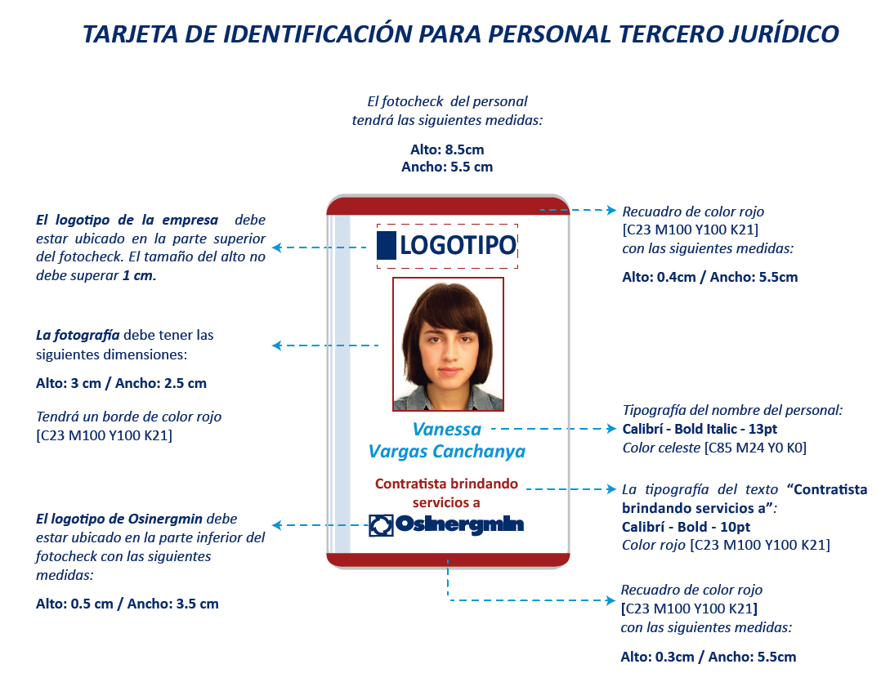


APÉNDICE N° 6

CUMPLIMIENTO DE COMPROMISO DE CUMPLIMIENTO DE LA POLITICA DE INTEGRIDAD DE OSINERGMIN

Yo, …………………………………………………………………………..…………………………………………….….
Identificado con D.N.I. Nº ………………………………… declaro bajo juramento que conozco, acepto y me someto a la Política de Integridad de Osinergmin, la cual se encuentra disponible en la siguiente ruta:
https://www.osinergmin.gob.pe/sig/Polticas%20SIG/Osinergmin-259-2021-OS-CD.pdf

Además, me comprometo a cumplirla y revisar su contenido antes de participar en cualquier actividad que involucre a Osinergmin y que eventualmente pudiera estar en contravía de lo allí estipulado.

Asimismo, me comprometo a denunciar, en base de una creencia razonable o de buena fe o sobre la base de una creencia razonable, la comisión de un presunto acto de corrupción o de una presunta práctica irregular, a través de la Plataforma Digital Única de Denuncias Ciudadanas, ubicado en el portal corporativo (https://denuncias.servicios.gob.pe/).

…………………….,………. de…………. de 20….

Nombre de Empresa:
RUC:

Firma del Trabajador
Nombre y apellidos:
DNI:

APÉNDICE N° 07: REQUISITOS SGS PARA PROVEEDORES: EMPRESAS SUPERVISORAS – LEY DE FORTALECIMIENTO
Requisitos | Documentos de evidencia
Matriz IPER por puesto de trabajo: Identificación de peligros evaluación de riesgos y sus controles. | MATRIZ IPER: El proveedor deberá tener de conocimiento los peligros y riesgos a los cuales está expuesto.  - Los controles que figuren en esta matriz serán los controles que el proveedor deberá implementar (p.e guardas de seguridad, equipos de protección personal, señalética, evidencia de mantenimiento, etc.) en el área de trabajo.  Para el desarrollo de la matriz IPER se puede utilizar el formato referencial especificado en la RM-050-2013-TR. (ver Anexo 10
Examen médico ocupacional realizado en centro médico autorizado por DIGESA (*) | Certificado de Aptitud médica vigente (**)
Capacitación en prevención de Peligros y riesgos de acuerdo a los trabajos a realizar mínima de 2 horas | Lista de asistencia que debe tener: DNI, firmas, al final la firma el representante legal o gerente de la empresa y del capacitador
Plan de Respuesta de Emergencia – PRE | Plan del lugar donde se desarrollará sus actividades teniendo  como referencia la guía marco de la elaboración del plan de contingencia
Póliza vigente y por el plazo que dure el contrato, además deben ser contratados directamente por la empresa supervisora (CONTRATANTE) a favor del supervisor, debe tener la condición de ASEGURADO o AFILIADO de dichas Pólizas. | Póliza de Seguro de salud (Médico)  Póliza, Constancias y Copias de las boletas de venta o facturas de pago canceladas, que aseguren con dichos comprobantes la continuidad (ininterrupción) de la vigencia de la cobertura, durante el periodo que dure el servicio, entre otros.
Póliza de seguro de accidentes personales con alcance a nivel nacional.
Póliza, constancias y Copias de las boletas de venta o facturas de pago canceladas, que aseguren con dichos comprobantes la continuidad (ininterrupción) de la vigencia de la cobertura, durante el periodo que dure el servicio, entre otros
Cuando corresponda Pólizas de SCTR (Pensión y Salud)
Póliza, constancias y Copias de las boletas de venta o facturas de pago canceladas, que aseguren con dichos comprobantes la continuidad (ininterrupción) de la vigencia de la cobertura, durante el periodo que dure el servicio, entre otros
Aquellos proveedores que desarrollen labores para Osinergmin deberán tener de acuerdo a la normativa vigente lo siguiente:  - Programa Anual de SST (PASST)  - Registro de accidentes de trabajo, enfermedades ocupacionales, incidentes peligrosos y otros incidentes, en el que deben constar la investigación y las medidas correctivas.  - Registro de exámenes médicos ocupacionales.  - Registro del monitoreo de agentes físicos, químicos, biológicos, psicosociales y factores de riesgo disergonómicos.  - Registro de inspecciones internas de SST.  - Registro de estadísticas de SST. | Declaración Jurada de documentos requeridos (F3-I1-PE13-PE- 07)  Declaración Jurada para Locadores de servicio, Supervisión y Proveedores, (F7-I1-PE13-PE-07)

- Registro de equipos de seguridad o emergencia.
- Registro de inducción, capacitación, entrenamiento y simulacros de emergencia.
- Registro de auditorías.
- Informe de Investigación de Accidente/Incidente de Trabajo (de ocurrir) y Registro de estadísticas de SST (de ocurrir)
De acuerdo a la R.M. N°. 031-2023-MINSA Disposiciones para la vigilancia, prevención y control de la salud de los trabajadores con riesgo de exposición a SARS-CoV-2 | Plan para la vigilancia, prevención y control de COVID-19 en el trabajo (Anexo 7).  Listado de los puestos de trabajos con su nivel de riesgo de exposición a COVID-19 del personal que realizará el trabajo (Anexo 8).  Ficha de Evaluación para el regreso o reincorporación al trabajo (***) (Anexo 9).
- La documentación solicitada debe estar disponible según normativa de SST vigente (Ley 29783) y cuando Osinergmin lo requiera.
- El Área de Seguridad, Salud Ocupacional y Gestión Ambiental puede auditar y solicitar los requisitos mencionados.
- Para el requisito 1D no es necesario adjuntar la declaración jurada de conocimiento (F4-I1-PE13-PE-07)
- Los requisitos listados son los principales, la empresa proveedora debe tener en cuenta que esto no lo exime de sus obligaciones legales en materia de Seguridad y Salud en el Trabajo.

o En adición a los requisitos específicos en SST, todo proveedor deberá cumplir las disposiciones de SST y las medidas frente al COVID 19 dadas en el anexo 2 y 4.

(**) Las empresas supervisoras deberán tener en cuenta que los agentes supervisados (en los que deben apersonarse para realizar la labor de fiscalización o supervisión encargada por Osinergmin) pueden tener perfiles EMO en función a los riesgos que ellos determinen en sus instalaciones y al tipo de permanencia que puedan tener en las instalaciones; por ello es importante que el médico ocupacional de la la empresa supervisora; cumpla con la vigilancia médica de acuerdo a Ley, entre estas obligaciones esta asegurar el levantamiento de las interconsultas solicitadas por el centro médico ocupacional y seguir con las recomendaciones dadas en las aptitudes; así mismo la empresa debe asegurarse que estas personas cumplan con las disposiciones para el regreso o reincorporación al trabajo de acuerdo a lo establecido en el numeral 6.2 de la D.A. N°321-MINSA/DGIESP-2021 o normativa nacional vigente.
(***)Deberán hacer uso de esta ficha de acuerdo a la normativa vigente del MINS

(*) El RAS puede revisar si el certificado fue emitido por centro de salud autorizado en el siguiente link: http://www.digesa.minsa.gob.pe/Expedientes/BusquedaSSO.aspx
El RAS deberá asegurar que los proveedores o contratistas cuenten con toda la información documentada solicitada⁵.

Declaración Jurada de documentos requeridos Código: F3-I1-PE22-PE-07 (imagen referencial)

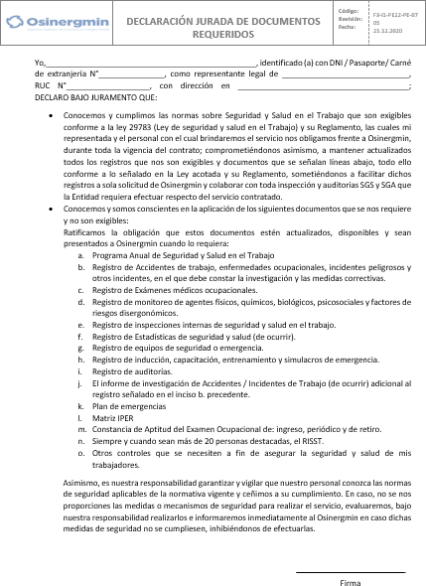

Declaración Jurada Locadores de servicio de supervisión y Proveedores: F7-I1-PE13-PE-07 (imagen referencial)
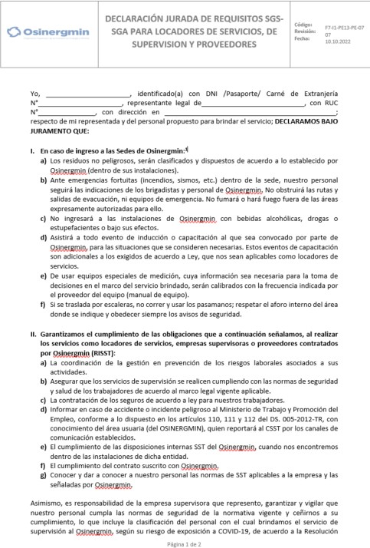
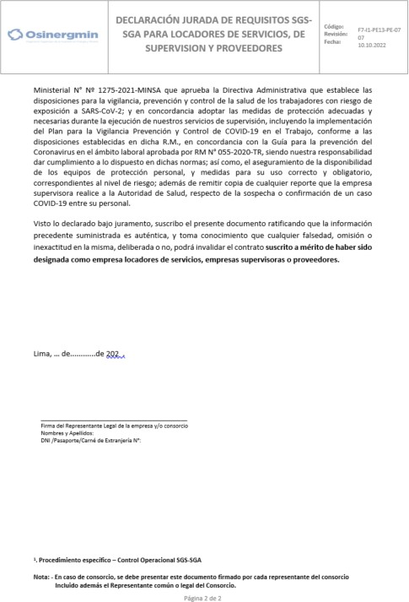

APÉNDICE N° 07-A:
ESTRUCTURA DEL PLAN PARA LA VIGILANCIA, PREVENCIÓN Y CONTROL DE COVID-19 EN EL TRABAJO

Estas directivas aplican a todos los centros de trabajo de los diferentes sectores económicos o productivos, a las instituciones públicas y privadas para el reinicio de las actividades conforme lo establezca el Poder Ejecutivo.
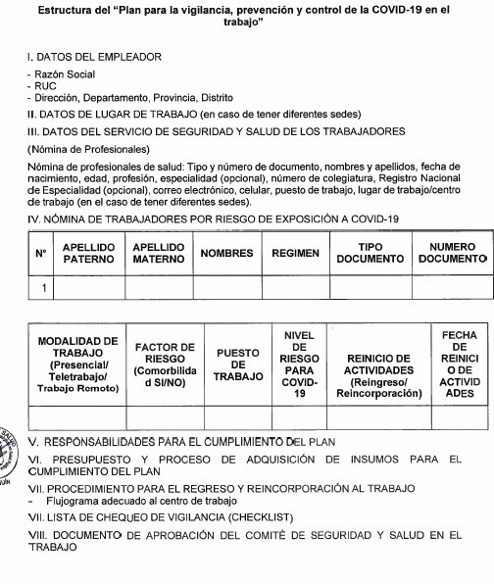

ESTRUCTURA DEL PLAN PARA LA VIGILANCIA, PREVENCIÓN Y CONTROL DE COVID-19 EN EL TRABAJO y LISTA DE CHEQUEO (CENTROS DE TRABAJO con 1 a 4 TRABAJADORES)
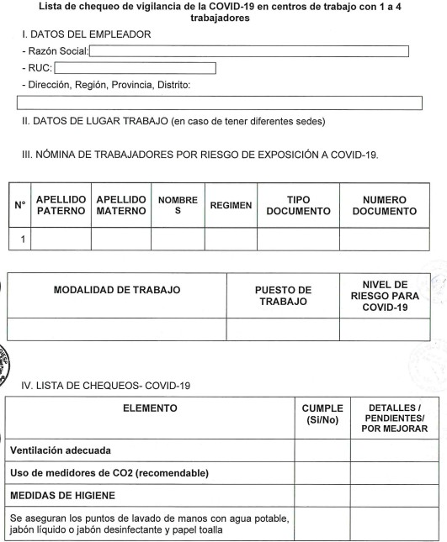
Nota: Esta estructura de Plan Covid-19 es aplicable también a las empresas supervisoras personas naturales.

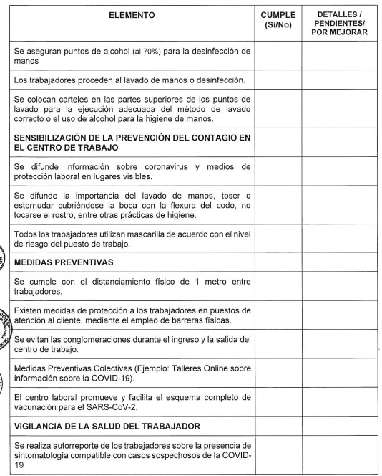

APÉNDICE N° 07-B:

LISTADO DE TRABAJADORES POR NIVEL Y FACTOR DE RIESGO COVID-19

Listado de colaboradores de la empresa: …………………………………………………………………………………………
con la clasificación del nivel de riesgo de exposición a COVID-19, de acuerdo a la R.M. N°031-2023-MINSA.

N° | Apellidos y Nombres | Puesto | N° DNI | Nivel de riesgo de exposición a COVID- 19 (bajo, mediano, alto o muy alto) | Forma parte de las personas con factores de riesgo para COVID-19 de acuerdo al 5.1.13 de la RM Nº 031-2023-MINSA (SÍ/NO)

Fecha:

Nombre y Firma de representante legal Nombre, Firma de médico ocupacional, sello y

colegiatura

Nota: en caso la empresa tenga de 1 a 4 trabajadores solo llevará la firma del representante legal.

APÉNDICE N° 07-C:

MEDIDAS FRENTE AL COVID-19

  - El contratista, proveedor o empresa supervisora es responsable del cumplimiento de las normas, protocolos y/o medidas de bioseguridad y/o control sanitario emitidas por el Estado como prevención y control de la propagación del COVID-19. Estos deberán ser aplicados al inicio, durante y hasta la finalización de la ejecución del servicio, en los extremos que correspondan teniendo en cuenta el tipo de servicio a ejecutar.
  - Es opcional el uso de mascarillas en espacios abiertos y espacios cerrados ventilados.
  - Es obligatorio el uso de una mascarilla KN95, o en su defecto una mascarilla quirúrgica de tres pliegues y encima de esta una mascarilla comunitaria (tela), para personas con síntomas respiratorios, tanto en espacios abiertos y cerrados.
  - Mantener la distancia social no menor de 1 metros entre personas mientras permanezcan en las instalacionesde Osinergmin.
  - Practicar la higiene respiratoria, toser o estornudar sobre la flexura del codo (cubriendo la nariz y la boca) o con un pañuelo desechable, el cual luego de usarlo deberá ser desechado a la basura, aun cuando tenga la mascarilla puesta debiendo lavarse las manos inmediatamente.
  - Lavarse las manos con agua y jabón por un tiempo mínimo de 20 segundos o usar alcohol en gel al 70%.
  - Evitar aglomerarse o permanecer mayor tiempo del necesario en los pasadizos, servicios higiénicos, etc.
  - Todas las empresas que brindan servicios a Osinergmin deberán enviar una lista (la cual se tomará como declaración jurada) con los datos completos de los colaboradores que realizarán los trabajos, de acuerdo a los niveles de riesgo que indica la R.M. No. 031-2021-MINSA que aprueba las Disposiciones para la vigilancia, prevención y control de la salud de los trabajadores con riesgo de exposición a SARS-CoV-2, firmada por el médico ocupacional o representante legal de su representada ( Ver Anexo 8), según corresponda.

APÉNDICE N° 07-D
FICHA DE SINTOMATOLOGÍA COVID-19

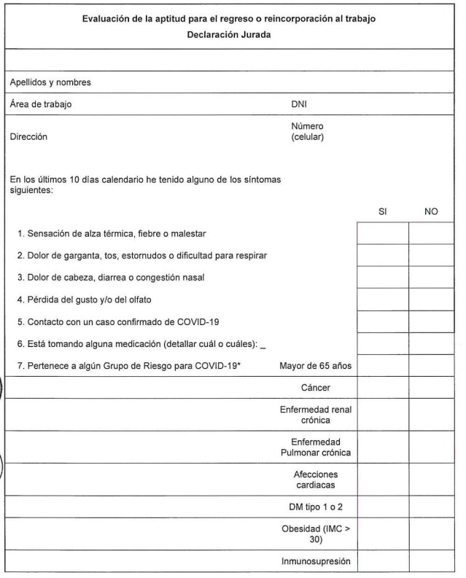

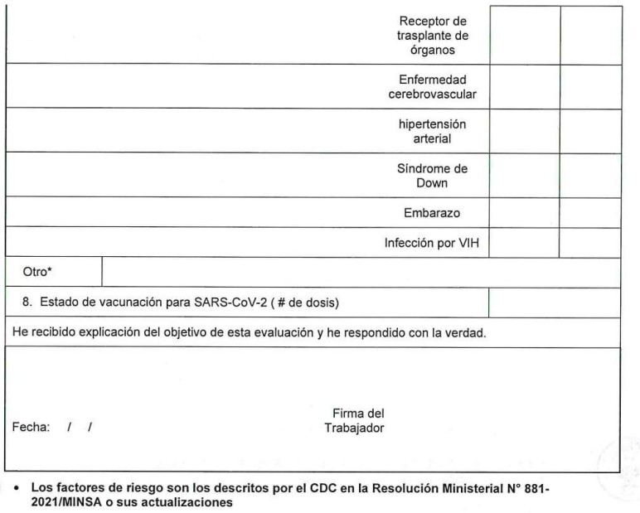

APÉNDICE N° 08: MODELO DE MATRIZ DE IDENTIFICACIÓN DE PELIGROS Y RIESGOS

Razón Social o Denominación Social …….
Área: …………………………….………… Proceso: ………………………….………………… Puesto: ………………………………………..………………..
Actividad o Trabajo: …………………………………………….………..
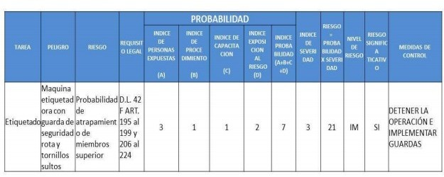
Nota: Para verificar que las medidas de control son las adecuadas se realizará una nueva evaluación de riesgos en la misma matriz.

APÉNDICE N° 9

CARTA DE AUTORIZACIÓN
(Para el pago con abonos en la cuenta bancaria del proveedor – SOLES)

Señores
ORGANISMO SUPERVISOR DE LA INVERSIÓN EN ENERGÍA Y MINERÍA
Calle Bernardo Monteagudo N°222.
San Isidro.
Presente. -

Asunto: autorización para el pago con abonos en cuenta – SOLES

Por medio de la presente, comunico a usted, que el número del código de Cuenta Interbancario (CCI) es el siguiente:

Indicar el CCI – (consta de 20 dígitos) …………………………………………….…………………………

Banco al cual se abonará ……………………………………………………....……………………………..

Nombre o razón social del proveedor titular de la cuenta:

………………………………………………………………………………………………………………………………………………………………………

Número de RUC del proveedor de la cuenta:

…………………………………………………………………………………………………………………………………………………….………………..

Asimismo, dejo constancia que la factura y/o recibo por honorario a ser emitido, una vez cumplida o atendida las prestaciones en bienes y/o servicios materia del contrato quedará cancelada para todos sus efectos mediante la sola acreditación del importe del referido comprobante de pago a favor de la cuenta en la entidad bancaria indicada en la presente.

Lima, ………. de..............de 2023.

________________________________________________
Firma del Representante Legal de la empresa o
Representante Común del Consorcio
Nombres y Apellidos:
DNI /Pasaporte/Carné de Extranjería N°:

Apéndice 10

CARACTERÍSTICAS REFERENCIALES DE PÓLIZAS
SEGURO CONTRA ACCIDENTES
Coberturas | Suma Asegurada
Muerte | USS 50,000.00
Invalidez Permanente | US$ 50.000,00
Gastos de Curación | US$ 3,000.00
Gastos de Sepelio, atendidos vía reembolso con la presentación de los documentos sustentatorios. | US$ 3,000,00

Condicionas Especiales
- Cláusula contra accidentes personales para pasajeros de aviones y/o helicópteros (aviones, helicópteros FAP)
- Cláusula de extensión de cobertura para terrorismo y otros riesgos
- Cláusula de seguro contra accidentes personales para pasajeros de aviones y/o helicópteros
- Cláusula para conductores de motocicletas, motonetas y vehículos similares
- Cláusulas para pasajeros que usan cualquier medio habitual de transporte público de personas, en vehículos que no recorren itinerarios regulares y fijos
- Cláusula por la práctica no profesional de deportes.

SEGURO DE SALUD
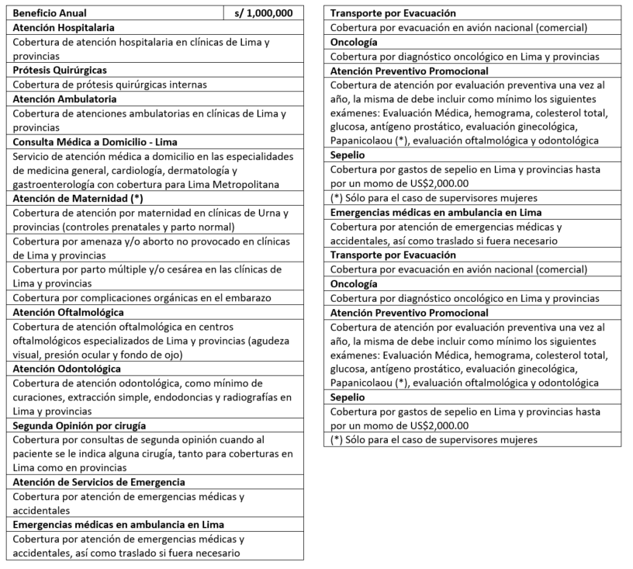

FORMATOS Y ANEXOS

FORMATO N° 1
FORMATO DE REGISTRO DE PARTICIPACIÓN PARA EMPRESA SUPERVISORA

Este documento debe ser debidamente llenado y firmado en cada página por el representante legal del participante, se presenta de manera escaneada en formato JPG o PDF y se envía por correo electrónico a la siguiente cuenta: [COLOCAR CORREO ELECTRONICO HABILITADO PARA EL REGISTRO] dentro del plazo establecido en el calendario del presente proceso de selección.
En el campo “Ítem” deberá indicar el número y denominación del Ítem seleccionado de acuerdo con las Bases del Proceso de Selección, de corresponder. De ser el caso que postule a más de un ítem debe registrarse por cada ítem al que postule.
Osinergmin se reserva el derecho de solicitar la documentación que corresponda para verificar la información declarada.
Razón Social o Nombre Completo
RUC
Nombres y Apellidos del Representante legal:
□DNI □Pasaporte □ Carné de extranjería:
Dirección de la persona jurídica o persona natural con negocio :
Correo electrónico :
Teléfono/Celular :
Declaro tener interés en participar en el [colocar la nomenclatura del proceso de selección, así como el ítem, de ser el caso]:
ÍTEM Único | Nombre del ítem
Declaro asimismo tener cabal conocimiento de las condiciones y requisitos exigidos en dicho proceso de selección; así también, declaro como (persona jurídica, persona natural con negocio o consorcio -en caso consorcio, ninguno de sus integrantes-) que NO nos encontramos impedidos, suspendidos ni inhabilitados para contratar con el Estado, al solicitar nuestra inscripción como participante.

Lima, … de........................... de 202[…].

_____________________________________
Firma de la persona natural o del Representante Legal de la persona jurídica
Nombres y Apellidos:
DNI /Pasaporte/ Carné de Extranjería N°:

ANEXO Nº 1
DECLARACIÓN JURADA DE DATOS DEL POSTOR

Señores
COMITÉ DE SELECCIÓN
[CONSIGNAR NOMENCLATURA DEL PROCESO]
Presente.-

El que se suscribe, [CONSIGNAR NOMBRE DE LA PERSONA QUE SUSCRIBE EL DOCUMENTO], postor y/o Representante Legal de [CONSIGNAR EN CASO DE SER PERSONA JURÍDICA], identificado con [CONSIGNAR TIPO DE DOCUMENTO DE IDENTIDAD], N° [CONSIGNAR NÚMERO DE DOCUMENTO DE IDENTIDAD], con poder inscrito en la localidad de [CONSIGNAR EN CASO DE SER PERSONA JURÍDICA] en la Ficha Nº [CONSIGNAR EN CASO DE SER PERSONA JURÍDICA] Asiento Nº [CONSIGNAR EN CASO DE SER PERSONA JURÍDICA], DECLARO BAJO JURAMENTO que la siguiente información se sujeta a la verdad:

Nombre, Denominación o Razón Social :
Domicilio Legal:
RUC : |  | Teléfono(s) :
MYPE |  |  | Sí |  | No
Correo electrónico:

[CONSIGNAR CIUDAD Y FECHA]

……...........................................................
Firma, Nombres y Apellidos del postor o
Representante legal, según corresponda

Importante
Cuando se trate de consorcios, la declaración jurada es la siguiente:

ANEXO Nº 1

DECLARACIÓN JURADA DE DATOS DEL POSTOR

Señores
COMITÉ DE SELECCIÓN
[CONSIGNAR NOMENCLATURA DEL PROCEDIMIENTO]
Presente.-

El que se suscribe, [CONSIGNAR EL NOMBRE DE LA PERSONA QUE SUSCRIBE EL DOCUMENTO], representante común del consorcio [CONSIGNAR EL NOMBRE DEL CONSORCIO], identificado con [CONSIGNAR TIPO DE DOCUMENTO DE IDENTIDAD] N° [CONSIGNAR NÚMERO DE DOCUMENTO DE IDENTIDAD], DECLARO BAJO JURAMENTO que la siguiente información se sujeta a la verdad:

Datos del consorciado 1
Nombre, Denominación o Razón Social :
Domicilio Legal :
RUC : |  | Teléfono(s) :
MYPE |  |  | Sí |  | No
Correo electrónico :

Datos del consorciado 2
Nombre, Denominación o Razón Social :
Domicilio Legal :
RUC : |  | Teléfono(s) :
MYPE |  |  | Sí |  | No
Correo electrónico :

Datos del consorciado …
Nombre, Denominación o Razón Social :
Domicilio Legal :
RUC : |  | Teléfono(s) :
MYPE |  |  | Sí |  | No
Correo electrónico :

[CONSIGNAR CIUDAD Y FECHA]

……….……...........................................................
Firma, Nombres y Apellidos del representante común del consorcio

ANEXO Nº 2

PROMESA FORMAL DE CONSORCIO
(Sólo para el caso en que un consorcio se presente como postor)

Señores
COMITÉ DE SELECCIÓN
[CONSIGNAR NOMENCLATURA DEL PROCESO]
Presente.-

Los suscritos declaramos expresamente que hemos convenido en forma irrevocable, durante el lapso que dure el proceso de selección, para presentar una propuesta conjunta al [CONSIGNAR NOMENCLATURA DEL PROCESO], responsabilizándonos por todas las acciones y omisiones que provengan del citado proceso.

Asimismo, en caso de ser seleccionados, nos comprometemos a formalizar el contrato de consorcio, mediante un contrato de consorcio con Fe Notarial, bajo las condiciones aquí establecidas:

- Integrantes del consorcio

- [NOMBRE, DENOMINACIÓN O RAZÓN SOCIAL DEL CONSORCIADO 1].
- [NOMBRE, DENOMINACIÓN O RAZÓN SOCIAL DEL CONSORCIADO 2].

- Designamos al señor(a) [CONSIGNAR EL NOMBRE DEL REPRESENTANTE COMÚN DEL CONSORCIO], identificado con [CONSIGNAR TIPO Y NÚMERO DEL DOCUMENTO DE IDENTIDAD DEL REPRESENTANTE LEGAL DEL CONSORCIO], como representante legal del consorcio para efectos de participar en todas las etapas del proceso de selección y para suscribir el contrato correspondiente con Osinergmin y representarnos durante su ejecución.

Asimismo, declaramos que el representante común del consorcio no se encuentra impedido, inhabilitado ni suspendido para contratar con el Estado; ni tampoco inmerso en alguno de los supuestos indicados en los numerales 6.1y 6.2 del artículo 6 de la Directiva.

- Fijamos nuestro domicilio legal común como consorcio en [CONSIGNAR EL DOMICILIO COMÚN DEL CONSORCIO – DIRECCIÓN EXACTA Y COMPLETA].

- Las obligaciones que corresponden a cada uno de los integrantes del consorcio son las siguientes:

1. | OBLIGACIONES DE [NOMBRE, DENOMINACIÓN O RAZÓN SOCIAL DEL CONSORCIADO 1] | [ % ]

[DESCRIBIR LAS OBLIGACIONES DEL CONSORCIADO 1]

2. | OBLIGACIONES DE [NOMBRE, DENOMINACIÓN O RAZÓN SOCIAL DEL CONSORCIADO 2] | [ % ]

[DESCRIBIR LAS OBLIGACIONES DEL CONSORCIADO 2]

TOTAL OBLIGACIONES | 100%

[CONSIGNAR CIUDAD Y FECHA]

..………………………………………….  Consorciado 1  Nombres, apellidos y firma del Consorciado 1 o de su Representante Legal  Tipo y N° de Documento de Identidad |  | ..…………………………………………..  Consorciado 2  Nombres, apellidos y firma del Consorciado 2 o de su Representante Legal  Tipo y N° de Documento de Identidad

Importante
Las firmas de los integrantes del consorcio deben ser legalizadas.

ANEXO Nº 3

DECLARACIÓN JURADA
DE NO TENER IMPEDIMENTOS, INCOMPATIBILIDADES Y PROHIBICIONES

Señores
COMITÉ DE SELECCIÓN
[CONSIGNAR NOMENCLATURA DEL PROCESO]
Presente.-

Mediante el presente el suscrito [CONSIGNAR EL NOMBRE DE LA PERSONA QUE SUSCRIBE EL DOCUMENTO], [CONSIGNAR SI ES POSTOR Y/O REPRESENTANTE LEGAL/COMUN Y/O INTEGRANTE DEL ÓRGANO DE ADMINISTRACIÓN Y/O APODERADO Y/O PERSONAL PROPUESTO, SEGÚN CORRESPONDA] de [CONSIGNAR EN CASO DE SER PERSONA JURÍDICA O CONSORCIO, DE SER EL CASO], declaro bajo juramento:

- No tener impedimento para postular en el proceso de selección ni para contratar con el Estado, conforme al artículo 11 de la Ley de Contrataciones del Estado y al artículo 6 de la Directiva para la Selección y Contratación de Empresas Supervisoras.

Asimismo, no incurro en ninguna de las prohibiciones descritas en la Directiva o incompatibilidades señaladas en los términos de referencia.

- Conocer la Política de Integridad de Osinergmin la cual está disponible en la página Web SIG (https://www.osinergmin.gob.pe/sig/SitePages/V2/Politicas.aspx).

- No haber, directa o indirectamente, ofrecido, negociado o efectuado pago o en general, entregado beneficio o incentivo ilegal en relación al servicio a prestarse o bien a proporcionarse. En línea con ello, el postor y el contratista se compromete actuar en todo momento con integridad, a abstenerse de ofrecer, dar o prometer, regalo u objeto alguno a cambio de cualquier beneficio, percibido de manera directa o indirecta; a cualquier miembro del Consejo Directivo, funcionarios públicos, empleados de confianza, servidores públicos; así como a terceros que tengan participación directa o indirecta en la determinación de las características técnicas y/o valor referencial, elaboración de documentos del procedimiento de selección, evaluación y calificación de propuestas, y la conformidad de los contratos derivados de dicho procedimiento.

- Se compromete a denunciar, en base de una creencia razonable o de buena fe cualquier acto de corrupción, supuesto o real, que tuviera conocimiento a través de la Plataforma Digital Única de Denuncias Ciudadanas, ubicado en el portal corporativo (https://denuncias.servicios.gob.pe/).

[CONSIGNAR CIUDAD Y FECHA]

………………………….………………………..
Firma, Nombres y Apellidos del postor o
Representante legal o común, o integrante del órgano de administración o
apoderado o personal propuesto, según corresponda

ANEXO Nº 4

DECLARACIÓN JURADA
DE COMPROMISO DEL POSTOR

Señores
COMITÉ DE SELECCIÓN
[CONSIGNAR NOMENCLATURA DEL PROCESO]
Presente.-

Mediante el presente el suscrito, postor y/o Representante Legal de [CONSIGNAR EN CASO DE SER PERSONA JURÍDICA], declaro bajo juramento:

      - Conocer, aceptar y someterme a las bases, condiciones y reglas del proceso de selección.

      - Cumplir con los requerimientos técnicos exigidos en las presentes Bases.

      - Que, garantizo y soy responsable de la veracidad de los documentos e información que presento en el presente proceso de selección.

      - Comprometerme a mantener la propuesta presentada durante el proceso de selección y a perfeccionar el contrato, en caso de resultar designado como postor ganador.

      - Conocer las consecuencias por la presentación de documentación falsa o información inexacta, que pueden dar lugar a la nulidad del proceso de selección o del contrato de supervisión, según corresponda; así como las causales para que la empresa supervisora sea incorporada el Registro de Inhabilitación de Empresas Supervisoras y las consecuencias de formar parte de dicho registro.

[CONSIGNAR CIUDAD Y FECHA]

………………………….………………………..
Firma, Nombres y Apellidos del postor o
Representante legal o común, según corresponda

Importante
En el caso de consorcios, cada integrante debe presentar esta declaración jurada, salvo que sea presentada por el representante común del consorcio.

ANEXO Nº 5

EXPERIENCIA DEL POSTOR
Señores
COMITÉ DE SELECCIÓN
[CONSIGNAR NOMENCLATURA DEL PROCESO]
Presente.-

Mediante el presente, el suscrito detalla la siguiente EXPERIENCIA:

Nº | CLIENTE |  | OBJETO DEL CONTRATO |  | N° CONTRATO / O/S / COMPROBANTE DE PAGO | FECHA DEL CONTRATO O CP | FECHA DE LA CONFORMIDAD DE SER EL CASO | MONEDA | IMPORTE | TIPO DE CAMBIO VENTA | MONTO FACTURADO ACUMULADO EN SOLES
1
2
3
4
5
6
7
8
9
10
 | …
20
 |  |  |  | TOTAL

[CONSIGNAR CIUDAD Y FECHA]

………..........................................................
Firma, Nombres y Apellidos del postor o
Representante legal o común, según corresponda

ANEXO Nº 6

RELACIÓN DEL PERSONAL PROPUESTO

Señores
COMITÉ DE SELECCIÓN
[CONSIGNAR NOMENCLATURA DEL PROCESO]
Presente.-

Mediante el presente, el suscrito presenta al siguiente personal propuesto:

Clasificación* | Categoría* | Nombre completo del personal | DNI o CE | Formación
(*) En el campo “clasificación” se deberá indicar la clasificación del personal de acuerdo con el numeral 5.3 del artículo 5 de la Directiva.
En el campo “categoría” se deberá indicar la categoría señalada en los términos de referencia, pudiendo ser, por ejemplo: jefe de proyecto, coordinador u otros.

Importante para el comité de selección
Podrá agregarse al cuadro otro campo de haber sido considerado en los términos de referencia.
Esta nota deberá ser eliminada una vez culminada la elaboración de las bases

[CONSIGNAR CIUDAD Y FECHA]

………..........................................................
Firma, Nombres y Apellidos del postor o
Representante legal o común, según corresponda

Importante
En el caso de consorcios, este documento deberá ser firmado por el representante común del consorcio.

ANEXO Nº 7

Declaración Jurada de obtención del consentimiento del uso de los datos personales contenidos en la propuesta

Por la presente, yo [CONSIGNAR NOMBRES Y APELLIDOS COMPLETOS] identificado con documento de identidad N° [CONSIGNAR NÚMERO DE DNI O DOCUMENTO DE IDENTIDAD ANÁLOGO], domiciliado en [CONSIGNAR EL DOMICILIO LEGAL], representante(s) legal(es) de [CONSIGNAR NOMBRE DE LA PERSONA JURÍDICA], con RUC N° [CONSIGNAR EL NUMERO DEL RUC], declaro bajo juramento que se ha cumplido con obtener el consentimiento del uso de los datos personales del personal propuesto, dentro del marco de la Ley N° 29733, Ley de Protección de Datos Personales, su Reglamento y sus modificatorias, para los fines de presentación de los mismos a este proceso de selección y que son de carácter público.

Asimismo, el personal propuesto que presentamos a este proceso de selección ha dado su consentimiento para que los resultados de este proceso de selección sean publicados en la página web de Osinergmin y para que la documentación presentada esté a disposición de los demás postores o cualquier tercero si así lo requieren.

[CONSIGNAR CIUDAD Y FECHA]

………..........................................................
Firma, Nombres y Apellidos del postor o
Representante legal o común, según corresponda

Importante
En el caso de consorcios, este documento deberá ser firmado por el representante común del consorcio.

ANEXO Nº 8

DECLARACIÓN JURADA
DE INFORMACIÓN DEL PERSONAL PROPUESTO

Señores
COMITÉ DE SELECCIÓN
[CONSIGNAR NOMENCLATURA DEL PROCESO]
Presente.-

Por la presente, yo [CONSIGNAR NOMBRES Y APELLIDOS COMPLETOS DEL PERSONAL PROPUESTO], identificado con [CONSIGNAR TIPO Y NÚMERO DEL DOCUMENTO DE IDENTIDAD QUE CORRESPONDA], declaro bajo juramento lo siguiente:

Me comprometo a prestar mis servicios como [CONSIGNAR CLASIFICACION DE SUPERVISOR, Y/O CATEGORIA DE SER EL CASO] para ejecutar [CONSIGNAR LA DENOMINACIÓN DE LA CONVOCATORIA] en caso que el postor [CONSIGNAR EL NOMBRE, DENOMINACIÓN O RAZÓN SOCIAL DEL POSTOR] resulte favorecido con la designación y suscriba el contrato correspondiente.

Para dicho efecto, declaro que mis calificaciones y experiencia son las siguientes:

Completar según la formación académica, experiencia; y, de ser el caso, otro requisito solicitado en cada ítem y de acuerdo al perfil. Puede añadir otro campo o filas necesarias, de haber sido requerido en los términos de referencia. Todas las páginas deben ser firmadas por la persona propuesta y el representante legal de la empresa.
Nota: en caso de consorcios, este documento deberá ser firmado por el representante común del mismo.
Apellidos y nombres: |  | Documento de identidad (DNI)/Pasaporte/Carné de extranjería
Dirección: |  | Correo electrónico
Dirección: |  | Teléfono

- Formación Académica (profesional o técnica), según corresponda
Formación | Especialidad | Fecha de expedición / Vigencia (según corresponda)
Bachiller
Título
Técnico
N° de Colegiatura

2.- Experiencia
Empresa/Entidad | Descripción del servicio prestado | Tiempo del servicio
Empresa/Entidad | Descripción del servicio prestado | Desde (dd/mm/aa) | Hasta (dd/mm/aa) | TOTAL (años, meses y días)

La experiencia total acumulada es de: [CONSIGNAR LA EXPERIENCIA TOTAL ACUMULADA EN AÑOS, MESES Y DÍAS, SEGÚN CORRESPONDA]

Importante para el comité de selección
Podrá agregarse otro/s cuadro/s de haber sido considerado en los términos de referencia, otros requisitos de calificación distintos al número y categoría de profesionales exigidos en las Bases, así como la formación académica y tiempo de experiencia de los mismos; y de acuerdo con lo establecido en el numeral 10.1 del artículo 10 y el numeral 17.12 del artículo 17 de la Directiva.

[CONSIGNAR CIUDAD Y FECHA]

………………………….………………………..
Firma, Nombres y Apellidos del personal propuesto por la Empresa Supervisora
Nombres y Apellidos:
DNI/Pasaporte/CE N°:

………..........................................................
Firma, Nombres y Apellidos del postor o
Representante legal o común, según corresponda

Importante
- La declaración jurada de información del personal, debe contar con la firma legalizada de este.
- De presentarse experiencia ejecutada paralelamente (traslape), para el cómputo del tiempo de dicha experiencia sólo se considerará una vez el periodo traslapado.
- Se deberá adjuntar toda la documentación sustentatoria para acreditar la calificación del personal según lo establecido en las Bases.

ANEXO Nº 9
OFERTA ECONÓMICA

Señores
COMITÉ DE SELECCIÓN
[CONSIGNAR NOMENCLATURA DEL PROCEDIMIENTO]
Presente.-

De nuestra consideración (CONSIGNAR NOMBRE DEL POSTOR. EN CASO DE CONSORCIO CONSIGNAR EL NOMBRE DEL CONSORCIO Y EL DE SUS INTEGRANTES), declaramos que nuestra oferta económica es la siguiente:

ÍTEM N° | OBJETO DEL PROCESO DE SELECCIÓN / ITEM | MONTO TOTAL OFERTADO

Nota:
- Ninguno de los costos ofertados debe exceder el 100% del valor referencial del proceso de selección o ítem, según corresponda.
- El precio de la oferta es en Soles, e incluye todos los costos por tributos, seguros, transportes, inspecciones, pruebas y los costos laborales conforme a la legislación vigente; así como cualquier otro concepto que pueda tener incidencia sobre el costo del servicio a contratar.
- Osinergmin no reconoce pago adicional de ninguna naturaleza.
- Los montos ofertados deben ser consignados con dos decimales. La oferta económica no deberá contener errores, excepto en aquellos casos en los cuales éstos no alteren su contenido.

[CONSIGNAR CIUDAD Y FECHA]

………..........................................................
Firma, Nombres y Apellidos del postor o
Representante legal o común, según corresponda

Agente Supervisado: Persona natural o jurídica de derecho público o privado que realiza actividades del sector energético o minero, también denominado Agente Fiscalizado.
De conformidad con el artículo 68 de la Ley N° 29783, el empleador en cuyas instalaciones sus trabajadores desarrollen actividades o quien asuma el contrato principal de la misma, es quien garantiza la vigilancia del cumplimiento de la normativa legal vigente en materia de seguridad y salud en el trabajo por parte de sus contratistas, subcontratistas, empresas especiales de servicios o cooperativas de trabajadores que desarrollen obras o servicios en el centro de trabajo o con ocasión del trabajo correspondiente del principal.
Mantener o eliminar según corresponda.
Las comunicaciones individuales que deban notificarse al Postor, se realizan mediante el Sistema de Notificación Electrónica de Osinergmin, de conformidad con el Decreto Supremo N° 195-2020-PCM, “Decreto Supremo que aprueba el uso obligatorio de la notificación vía casilla electrónica al Organismo Supervisor de la Inversión en Energía y Minería – OSINERGMIN”, y las disposiciones sobre el particular que aprueba Osinergmin. De producirse alguna contingencia en el Sistema de Notificación Electrónica de Osinergmin que afecte su funcionamiento, aquellas comunicaciones individuales que requieran ser notificadas al Postor se harán a través de las modalidades y conforme al orden de prelación previsto en el numeral 20.1 del artículo 20 del Texto Único Ordenado de la Ley N° 27444, Ley del Procedimiento Administrativo General, aprobado mediante Decreto Supremo N° 004-2019-JUS, para lo cual se considerará el domicilio legal consignado.
Esta información será verificada por la Entidad en la página web del Ministerio de Trabajo y Promoción del Empleo en la sección consulta de empresas acreditadas en el REMYPE en el link http://www2.trabajo.gob.pe/servicios-en-linea-2-2/ y se tendrá en consideración, en caso el postor ganador solicite la retención del diez por ciento (10%) del monto del contrato original, en calidad de garantía de fiel cumplimiento.
En los contratos periódicos de prestación de servicios, esta información será verificada por la Entidad en la página web del Ministerio de Trabajo y Promoción del Empleo en la sección consulta de empresas acreditadas en el REMYPE en el link http://www2.trabajo.gob.pe/servicios-en-linea-2-2/ y se tendrá en consideración, en caso el consorcio ganador solicite la retención del diez por ciento (1%) del monto del contrato original, en calidad de garantía de fiel cumplimiento. Para dicho efecto, todos los integrantes del consorcio deben acreditar la condición de micro o pequeña empresa.
Ibídem.
Ibídem.
Las comunicaciones individuales que durante el proceso de selección deban notificarse al Consorcio, se realizan mediante el Sistema de Notificación Electrónica de Osinergmin, de conformidad con el Decreto Supremo N° 195-2020-PCM, “Decreto Supremo que aprueba el uso obligatorio de la notificación vía casilla electrónica al Organismo Supervisor de la Inversión en Energía y Minería – OSINERGMIN”, y las disposiciones sobre el particular que aprueba Osinergmin. De producirse alguna contingencia en el Sistema de Notificación Electrónica de Osinergmin que afecte su funcionamiento, aquellas comunicaciones individuales que requieran ser notificadas al Postor se harán a través de las modalidades y conforme al orden de prelación previsto en el numeral 20.1 del artículo 20 del Texto Único Ordenado de la Ley N° 27444, Ley del Procedimiento Administrativo General, aprobado mediante Decreto Supremo N° 004-2019-JUS, para lo cual se considerará el domicilio legal consignado.
Consignar el porcentaje total de obligaciones asumidas por el consorciado, el cual debe ser expresado en número entero, sin decimales.
Ibídem.
Este porcentaje corresponde a la sumatoria de los porcentajes de las obligaciones de cada uno de los integrantes del consorcio.
En caso de personas jurídicas podrá ser suscrita por el postor o su representante legal. En el caso que el postor sea un consorcio, cada integrante debe presentar esta declaración jurada, salvo que sea presentada por el representante común del consorcio. En caso de personas jurídicas, esta declaración jurada también deberá ser suscrita por cada uno de los integrantes de sus órganos de administración (gerentes o administradores, a cargo de la gestión administrativa de la persona jurídica), apoderados y/o personal propuesto, según corresponda. En este caso, si el postor fuese un consorcio, estas últimas declaraciones deberán ser presentada por cada uno de los integrantes del órgano de administración y/o apoderados de cada integrante del consorcio, según corresponda.
Se refiere a la fecha de suscripción del contrato, de la emisión de la orden de servicios si fuera el caso, o de cancelación del comprobante de pago, según corresponda.
Únicamente, cuando la fecha del perfeccionamiento del contrato, sea previa a los ocho (8) años anteriores a la fecha de presentación de propuestas, caso en el cual el postor debe acreditar que la conformidad se emitió dentro de dicho periodo.
Se refiere al monto del contrato ejecutado incluido adicionales y reducciones, de ser el caso.
El tipo de cambio venta debe corresponder al publicado por la SBS correspondiente a la fecha de suscripción del contrato, de la emisión de la orden de servicios de ser el caso, o de cancelación del comprobante de pago, según corresponda.
En el caso que el postor sea un consorcio se debe consignar el nombre del consorcio.

